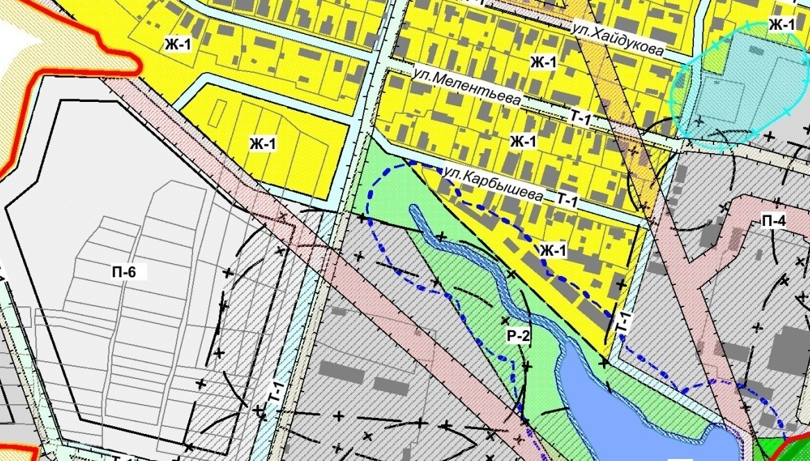
ул.Чкалова (от пересечения а/д Ковернино-Городец по ул.Карбышева в р.п.Ковернино)-18.0 га

усл.обозначение : местоположение инвестиционной площадки

